**Расход монтажной пены на 1 метр шва**

Расход монтажной пены на 1 метр шва определяется расчетом. Для этого нужно знать сечение шва, который необходимо заполнить пеной.

**Важно! Расчет только по сечению шва является примерным, т. к. зависит от многих параметров.**

**Факторы, которые влияют на расход пены**

**Геометрические размеры шва и точность измерений**. Нельзя брать ориентировочные данные для расчета. Необходимо использовать рулетку, дальномер и др.

Также нужно учитывать строение поверхности, есть ли дефекты. Если поверхность не ровная, а профилированная, требуется добавить определенный процент к уже посчитанному количеству.

Пример:

* кирпичная стена в 1.03–1,15 раза (зависит от размера шва);
* профилированный лист в 1,1–1,5 раза (зависит от высоты профиля).

Есть поверхность пористая — это увеличит расход. Например, газобетон. Это легко проверить просто увлажнив поверхность. Если вода быстро проникла в структуру — высокая абсорбция.

**Объем выхода из баллона.**Это количество монтажной пены, которое указывается в литрах. Такой показатель можно найти в технических листах на конкретный продукт:

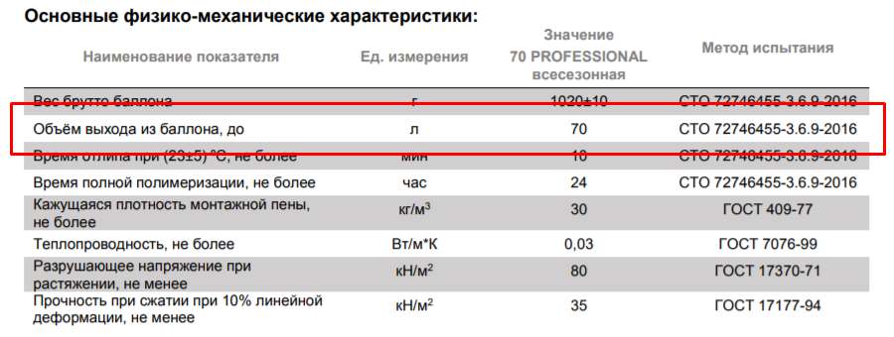

**Формула расчета**

*Lрасхода = Vвыхода / (Sшва * 0,001)*

где:  
*Lрасхода*, м.п. — расход пены в погонных метрах  
*Vвыхода*, л — объем выхода из баллона в литрах  
*Sшва*, мм2 — площадь поперечного сечения шва в квадратных миллиметрах

**Расчет необходимого количества монтажной пены**

1.     Необходимо измерить объем всех монтажных швов, которые нужно заполнить, либо типового окна (длина, ширина, глубина) и выразить в дм3(дм3 = л).

2.     Объем монтажного шва в литрах сравнить с выходом в литрах с одного баллона.

3.     Просчитать необходимое количество баллонов и прибавить 20%*.

Пример:

Монтажный шов, размерами: Ширина – 0,4 дм, глубина – 0,8 дм, длина – 60 дм, следовательно, объем шва = 0,4*0,8*60 = 19,2 дм3 = 19,2 л.

2.     Нам нужно заполнить монтажной пеной 50 окон с такими же габаритами шва, получаем – 19,2 * 50 = 960 л монтажной пены необходимо.

3.     Пример: У нас баллон монтажной пены 65 всесезонная, выход с одного баллона – 65 л, получается, что для заполнения 960 л нам нужно 15 баллонов – 960/65 = 14,769 (15).

4.     Прибавляем к 15 баллонам +20% - 15 + 15*0,2 = 15+3 = 18 баллонов монтажной пены.

Вывод: Для заполнения монтажного шва 50 окон, указанных выше габаритов – необходимо 18 баллонов монтажной пены.

* Так как выход в литрах производители измеряют в идеальных условиях, которые невозможно создать на объекте. Необходимо прибавить 20% к получившемуся количеству баллонов.